2022—2023学年度第一学期

学校 班级 姓名 学号

………………………密…………封…………线…………内…………不…………准…………答…………题………………………

九年级物理兴趣小组辅导练习（一）

总分：60分 时间：60分钟

**一、选择题（每小题2分，共20分）**

1． 如图一个物体由A点自由下落时，相继经过B、C两点，已知AB=BC，物体

在AB、BC段重力做功和功率分别为W1、P1、W2、P2，则下列关系正确的是( )

A.W1=W2 P1<P2 B.W1=W2  P1=P2 C.W1=W2 P1>P2 D.W1≠W2  P1≠P2

2．如图，长为*L*的轻质木板（不计质量），左端可绕*O*点转动，右端放一重为*G*的小物块，用竖直向上的力*F*拉着木板的右端，使木板始终在水平位置保持静止。小物块向左匀速滑行过程中，下图能正确表示拉力*F*与小物块运动时间*t*关系的是（　　）

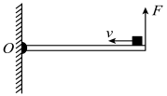A．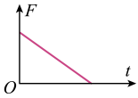B．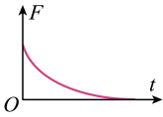C．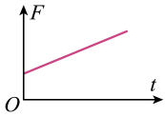D．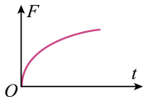

3．下面四种情形中，若杠杆始终保持平衡状态且不计甲、乙、丁杠杆的自重，则对所施加力的大小变化情况作出的判定正确的是（　　）

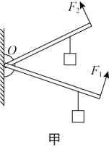 　　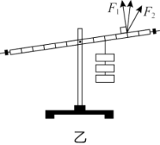 　　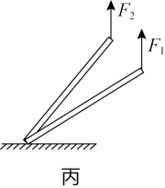 　　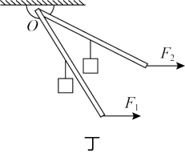

A．甲：用一个始终垂直于杠杆的力提升重物，所施加的力将先变小后变大

B．乙：杠杆始终静止，*F1*经顺时针方向到*F2*过程中将先变小后变大

C．丙：用一个始终竖直向上的力提升重棒，所施加的力将大小不变

D．丁：用一个始终水平向右的力提升重物，所施加的力先变小后变大

4．利用如下左图所示的滑轮组，使重80N的物体A沿水平地面匀速向左移动了1m，物体A与地面间摩擦力为30N，不计绳重、滑轮重以及滑轮与轴间摩擦，则下列说法正确（　）

A．拉力*F*为30N B．滑轮组挂钩拉物体A的力为30N

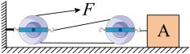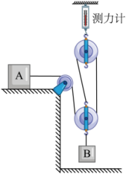

C．该滑轮组既能省力又可以省距离

D．绳子自由端移动的距离为3m

5．如上右图，每个滑轮重均为50N，物A在水平拉力作用下向右做匀速直线运动，测力计示数为550N；在物B下加挂重为90N的物C后，同时用水平向左的力*F*拉物A，使其沿水平面向左做匀速直线运动，此时物B上升速度为5cm/s。不计绳重及滑轮的摩擦，*g*取10N/kg，以下选项正确的是（  ）

第6小题图

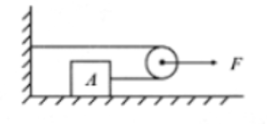

A．物体A所受滑动摩擦力大小为275N B．B的重力为500N

C．F做功的功率为42W D．F的大小为530N

6．如上图物体A重40N，在 $8N$ 水平拉力作用下，向右做匀速直线运动，5s内使物体A移动2m，若滑轮重、绳重、滑轮与绳子间摩擦均不计，那么在此过程中 $($ $)$

A. 物体A与地面间的摩擦力为40N B. 物体A与地面间的摩擦力为16N

C. 水平拉力F做功功率为 $3.2W$ D. 5s内滑轮对物体A做功为8J

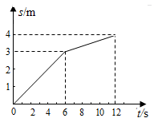7．一定质量的物体在水平拉力的作用下沿同一水平面做匀速直线运动，物体运动的路程（*s*）-时间（*t*）图像如图，根据图像，下列判断正确的是（　　）

A．物体10s时的速度等于4s时的速度

B．拉力对物体所做的功大于拉力对物体所做的功

C．物体所受的拉力大于物体所受的拉力

D．拉力对物体做功的功率小于拉力对物体做功的功率

8．甲装置中，空吊篮A重25N，绕在滑轮上的绳子承受最大拉力100N。小李将A提升到高处，施加拉力*F*随时间变化关系如图乙，A上升速度随时间变化关系如图丙。忽略绳重、摩擦、空气阻力。下列说法正确的是（　　）

A．动滑轮所受的重力为10N B．第1秒末至第2秒末克服滑轮重力做的额外功为40J

C．此装置最多能匀速运载200N的货物 D．此装置运载货物最高机械效率为80%

第8小题图 第9小题图

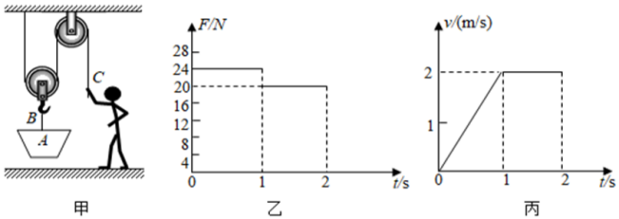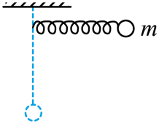

9．如图用轻弹簧把小球挂在天花板上，当用手将小球拉到水平位置静止，弹簧刚好处于原长状态，放手后小球摆动到最低点的过程中，下列关于小球的能量说法正确的是（　　）

A．机械能守恒 B．小球的重力势能的减少量大于小球动能的增加量

C．小球的重力势能的减少量等于弹簧弹性势能的增加量

D．小球的重力势能的减少量小于弹簧弹性势能的增加量

10．雨滴下落时受到阻力与其速度平方成正比，若有两个雨滴从同一高度落下，其质量分别为M、m，落到地面前均已做匀速直线运动，则在落地前瞬时重力的功率之比为（　　）

A．M：m B．菁优网-jyeoo：菁优网-jyeoo C．菁优网-jyeoo：菁优网-jyeoo D．菁优网-jyeoo：菁优网-jyeoo

**二、填空题（共20分，每空1分）**

11．利用图甲滑轮组提升270N物体，拉力为100N。物体和绳子自由端的运动情况如图乙，不计绳重和摩擦，则动滑轮个数为 ，吊起动滑轮绳子股数为 ，动滑轮重______N，拉力的功率为______W，该滑轮组的机械效率为______%。

12．如下中图甲，用水平*F*推物体，*F*﹣*t*和*v*﹣*t*图象分别如图乙、如丙图。由图可知，0~3s内，推力做功_____J，物体受摩擦力是 ；*t*=5s时，物体受摩擦力是 ____；9~12s内，推力功率是 ____，物体受摩擦力是 ____。

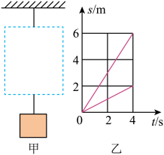 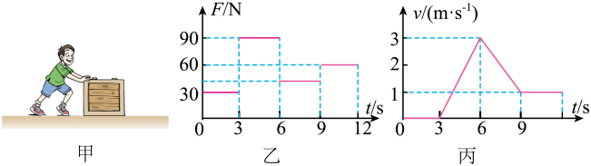 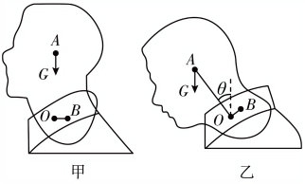

13．如上右图，人的头颅也可以看成杠杆，当头颅低下时，颈部肌肉会产生一定的拉力。*A*点为头颅模型的重心，*B*点为肌肉拉力的作用点，拉力的方向始终垂直于*OB*，低头过程中，拉力逐渐 ______；若头颅质量为4.5kg，*OA*：*OB*=5：1，当他低头角度*θ*=30°时，肌肉对*B*点的拉力是 _______N。

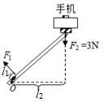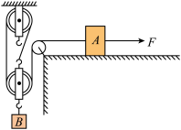

14．图中物B重48N，动滑轮重12N，不计绳重及滑轮摩擦，用25N向右匀速拉物A，此时A受到摩擦力____N。当*F*'=____N时，A将匀速向左运动。

15．如图用手机自拍的情景。轻质自拍杆长1米，手机对杆竖直向下作用力*F2*=3N，*l1*=10cm、*l2*=80cm，则手垂直于杆的动力*F1*=_____N；若*F2*、*l1*不变，延伸自拍杆到1.5m，则*F1'*=____N；若只将*F1*变为水平向左，则*F1"*=____N。

16．如下左图甲，将一根弹簧和一个1kg的金属球（有小孔）套在铁架台的金属杆AB上面。现将小球提到*B*端后松手，小球的高度随时间变化情况如图乙，弹簧原长____（大于/小于/等于）40cm，在0～*t1*过程中，小球的动能______（增大/减小/先增大后减小/不变），此过程中小球动能的变化量______（大于/小于/等于）重力势能变化量。

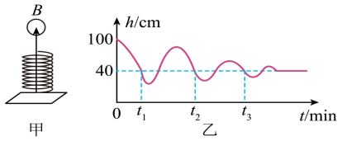 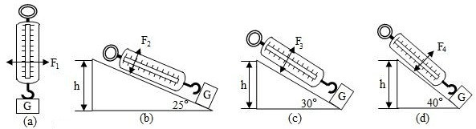

**三、解答题（共20分，第17-18题每空1分，第19、20题各9分）**

17．小明研究斜面的使用特点时，先用弹簧测力计把重为*G*的物体缓慢提起*h*高度，测力计的示数如上右图(a)。再分别用测力计把该物体沿着倾角不同的光滑斜面拉到*h*高度，示数情况如图(b)、(c)、(d)。请观察图中操作和测力计示数变化，然后归纳得出初步结论。

(1)比较图(a)与(b)或(a)与(c)或(a)与(d)两图可知：______________________。

(2)比较图(b)与(c)与(d)三图可知：______________________________。

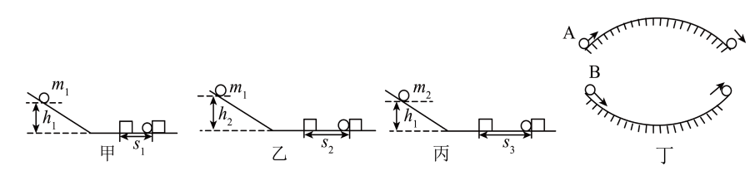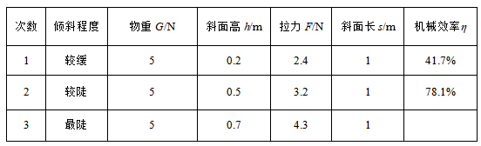

(3)在实验过程中收集的数据如下表，请将表中的空格填完整：

①实验过程中应拉动弹簧测力计沿斜面做______运动。

②分析表中的数据可知：在其它条件一定时，斜面越陡，机械效率越______(高/低)。

③该小组又进行了第4次实验，他们在斜面上铺上棉布，使斜面变粗糙，保持斜面高和长分别是0.5m和1m，读出此时弹簧测力计的示数为4.5N，此时斜面的机械效率为______。把第4次实验数据与第______次测量结果相比较，还能得出：在其他条件一定时，斜面越粗糙，斜面的机械效率越 。

18．同学们设计了如图实验探究动能大小跟哪些因素有关。让钢球从斜面某一高度由静止释放，碰撞静止在水平面上的木块，木块沿水平方向运动直至停止，其中m2>m1、*h2*＞*h1*。

（1）实验中是通过观察_______来判断钢球的动能大小；

（2）为研究超速安全隐患时，应选择图 和图 实验来进行比较；

（3）在图甲、丙中，小球下滑到斜面底端时的速度*v*1=*v*2 ，若*s*3>*s*1，则表明物体的动能与质量的关系是：_______；

（4）小敏利用丁图来研究动能和势能相互转化，图中两个相同的光滑弧形槽，一个为凸形，一个为凹形，A、B两个相同的钢球分别进入两弧形槽的速度都为*v*，运动到槽的末端速度也都为*v*，A小球通过凸形槽的时间为*t1*，B小球通过凹形槽的时间*t2*，则时间较长的是：______（*t1*/*t2*）。

19．用如图甲所示的滑轮组从水底匀速提升﹣个重2400N体积为0.2m3的物体．若物体在露出水面前此装置的机械效率为80%．（不考虑绳重、摩擦和水的阻力，g＝10N/kg，ρ水＝1.0×103kg/m）求：（1）物体的密度； （2）物体在露出水面之前，人的水平拉力F；

（3）物体逐渐露出水面的过程中，拉力的功率随时间变化的图象如图乙，已知P1 ＝0。5P2，求露出水面过程中的t1时刻，物体所受浮力的大小．

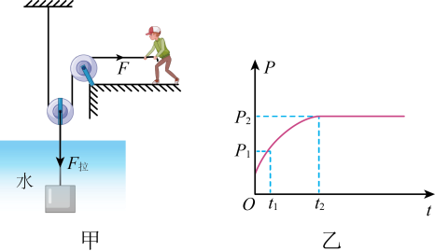

20．如图所示，在10s内，小明用绳*a*把重为100N的物体甲从*A*点竖直向上匀速拉至*B*点；小红用绳*b*以平行于斜面的拉力把重也为100N的物体乙沿斜面从*C*点匀速拉至与*B*等高的*D*点。*AB*之间的高度差*H*为1.5m，*CD*之间的距离为3m。

（1）在图中画出甲（用黑色圆点代表）从A点匀速运动至B点过程受到的力的示意图，并求绳a对甲的拉力大小；

（2）求此过程中绳a对甲的拉力所做的功*W*AB及其功率*P*甲；

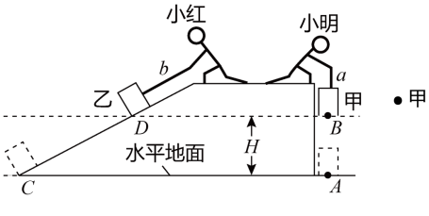（3）若斜面*CD*的机械效率为62.5%，求绳b对乙的拉力。